Всероссийский конкурс экологических проектов
«Волонтёры могут всё»
Номинация:
«Друзья наши меньшие»
Ивановская область, г. Иваново, МБОУ СШ №19

Социальный проект
«Любовь к братьям нашим меньшим»

Работу выполнила:
Смирнова Елизавета Александровна,
8 «Б» класс
Координатор проекта:
Жосан Алена Владимировна,
учитель биологии

Иваново, 2021
Содержание

I. Введение………………………………………………………………….3

II. Мероприятия школы №19………………………………………………4
- Помощь животным приюта «Майский день»…………………..5
- Выставка домашних животных ...………………………………7
- Выставка фотографий «Без кота – жизнь не та»……………….8
- Флэшмоб фотографий ВКонтакте………………………………9

III. Опрос учащихся……………………………………………………….10

IV. Заключение……………………………………………………………11

V. Интернет-ресурсы……………………………………………………...12

- Введение

В наши дни остро стоит вопрос о бережном отношении к животным. В интернете и социальных сетях можно встретить множество видеороликов с их насилием, и я не смогла пройти мимо.
Любовь к братьям нашим меньшим у каждого должна воспитываться с детства. Ведь они такие же живые существа, как и мы. Я считаю, что образовательные учреждения должны подталкивать детей и подростков на помощь животным и обращать их внимание на такую серьёзную проблему. Дети должны понимать, что животные тоже достойны жить в нашем мире и им хочется элементарной любви и тепла.
Актуальность выбранной мной темы вызвана тем, что школьники перестали любить и заботиться о животных. Многие сейчас считают это нормой.
Цель моего проекта – узнать, правда ли школа способна содействовать развитию у детей положительного отношения к животным.
Для достижения поставленной цели я выдвинула следующие задачи:
1. Рассмотреть мероприятия, проводимые в моей школе.
2. Организовать помощь приюту.
3. Организовать дополнительные мероприятия, связанные с повышением уровня заботы о животных.
Предмет исследования: бережное отношение школьников к животным.
Гипотеза: я предполагаю, что школа может дать детям понимание важности проблемы, связанной с животными, развить в них любовь и сострадание к братьям нашим меньшим.

- Мероприятия школы №19

Помощь животным для меня – не что иное, как милосердие.
Данный термин каждый трактует по-разному. Для меня милосердие – это противоположность жестокости, и не просто готовность, а реальная помощь беззащитному человеку или животному.
Мы захотели помочь животным, и встал вопрос, как же это сделать? В одиночку это было не выполнить, и мы решили привлечь больше добровольцев.
Уже довольно долгое время в моей школе проводятся различные фонды в поддержку приютам, их посещение, а также выставки домашних питомцев. Сейчас я расскажу вам более подробно.

- Помощь животным приюта «Майский день»

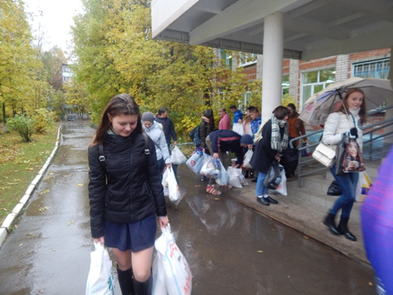
Начиная с 2015 года в школе №19 проходит сбор средств для животных в помощь различным приютам. Это ежегодное мероприятие. Дети собирают корма для животных, подстилки, одежду, газеты, крупы, макаронные изделия… Данный процесс длится целую неделю, и ученики школы №19 стараются помочь чем могут. Практика показала, что дети младших классов активнее участвуют в сборе по сравнению со старшеклассниками.

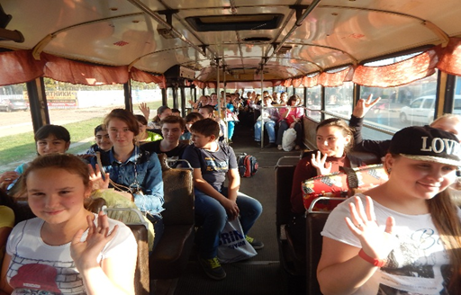
Собрав всё, дети нашей школы с учителем биологии, выбрав день, на автобусе отправляются в определённый приют. Там ребята могут поиграть и пообщаться с животными, они получают много положительных эмоций. Такие посещения делают детей более отзывчивыми и ответственными. Когда ребята проявляют заботу об обитателях приюта, они начинают понимать, что нельзя просто так выставлять на улицу домашних животных.
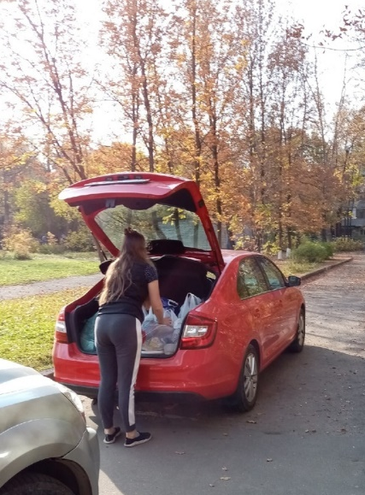
В школу дети возвращаются счастливые и полные положительных эмоций. В коридорах можно слышать постоянные обсуждения этой темы. Благодаря этому, и другие ребята, которые не ездили в приют, начинают также понимать и переосмысливать данную проблему.
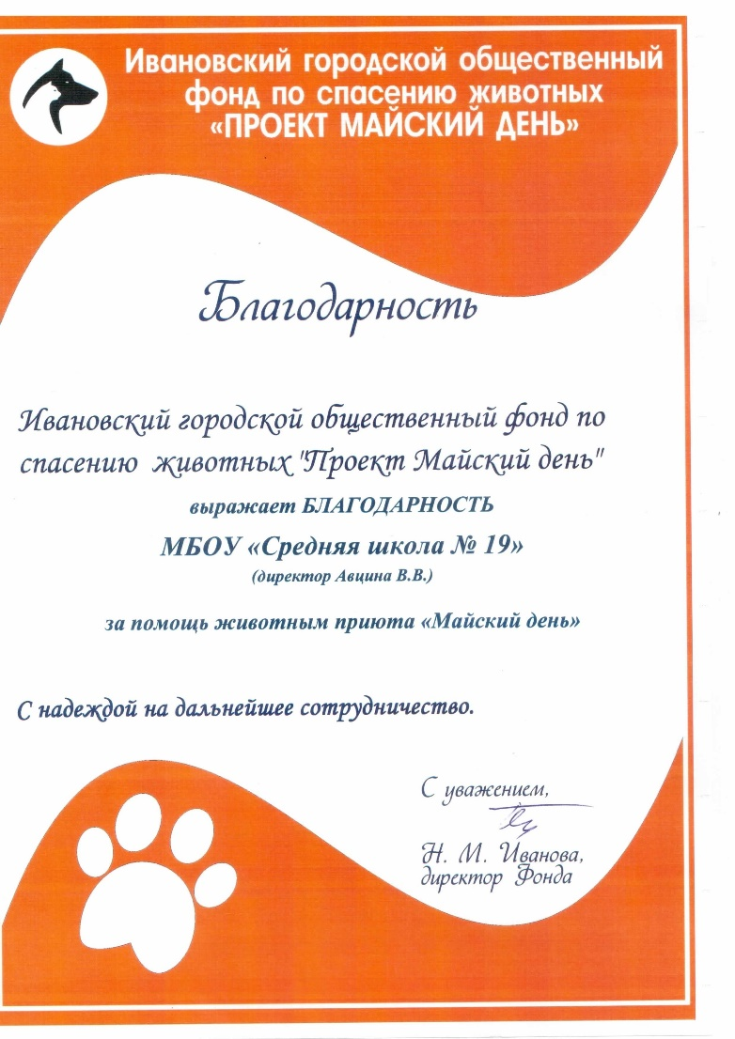
В этом году мы собирали вещи в помощь приюту «Майский день». Но, к сожалению, в связи со сложной эпидемиологической ситуацией, мы не смогли поехать к животным. Зато получилось организовать встречу с волонтёрами, которые и передали всё собранное приюту.

- Выставка домашних животных

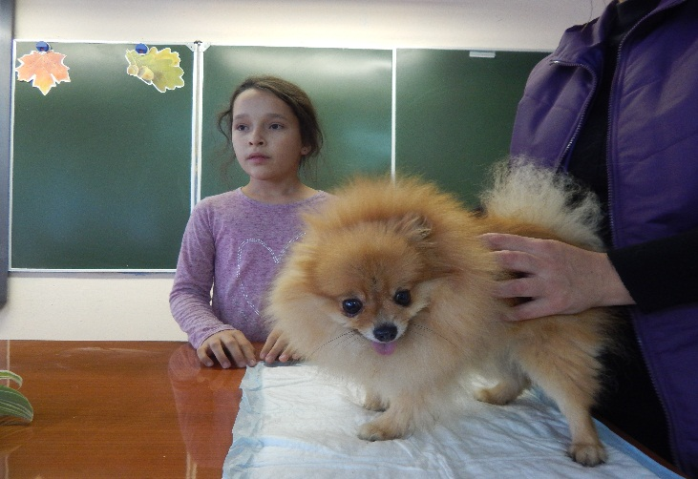
В нашей школе также ежегодно проводится выставка домашних животных. Каждый желающий приносит своего питомца и рассказывает о нём. Сколько разнообразных животных можно встретить на ней? От маленьких хомячков до больших собак! Зрители могут задать вопрос по поводу ухода за питомцем или по поводу его предпочтений. Мероприятие не имеет призовых мест, потому что владельцы животных приносят своих любимцев для того, чтобы зритель узнал что-то новое для себя.
В этом году, к сожалению, не удалось провести это мероприятие как обычно. Но когда это позволят ограничительные меры, мы наверстаем упущенное!

- Выставка фотографий «Без кота – жизнь не та»

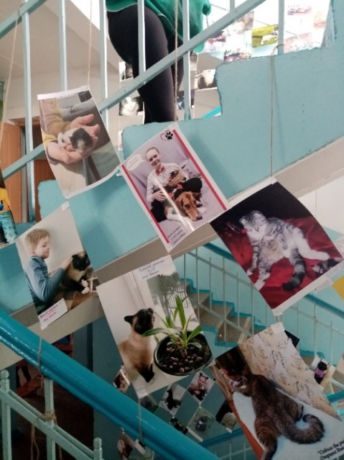
Первого марта отмечается всемирный день кошек. Так как в этом году выставку домашних питомцем провести не получилось, мы с некоторыми активистами школы решили сделать выставку фотографий, и такую, чтобы ей смогли полюбоваться все.
Многие ученики сделали фото со своими котиками, распечатали их, и принесли нам. Мы развесили эти фото на лестничных пролётах по всей школе.
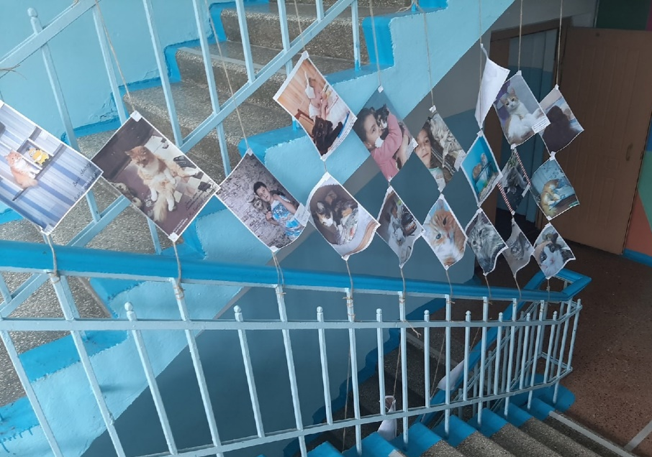
Полностью передвижение по школе не ограничить, дети ходили и в раздевалку, и в столовую. Можно было видеть, как они останавливались целым классом около фотографий и рассматривали их. Ученики начальных классов обсуждали между собой каждую фотографию. На лицах многих учеников можно было видеть радость и понимание того, насколько прекрасны животные. Данный процесс мы назвали «кототерапия», и я могу сказать с полной уверенностью, что он прошёл на славу.

4. Флэшмоб фотографий ВКонтакте

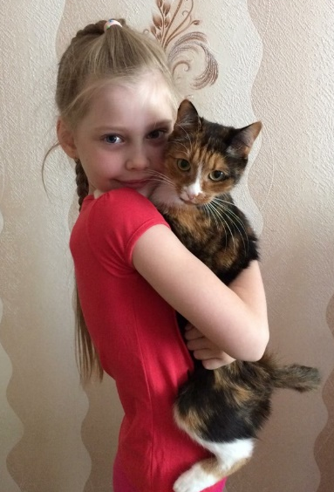
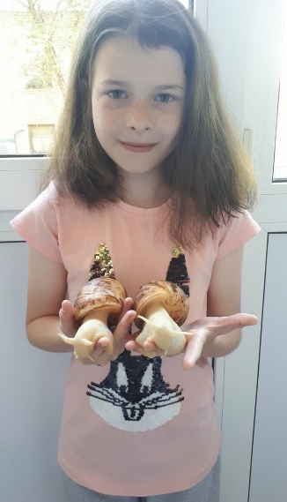
Весной 2020, когда все мы сидели на карантине, в группе нашей школы в социальной сети ВКонтакте проходил флэшмоб фотографий под хэштегами #лучшедома19 и #вместеспитомцем.
Ученики нашей школы, у которых есть домашние питомцы, с радостью принимали участие. Начиная с 12 апреля можно было любоваться фотографиями. Также к некоторым, хозяева добавляли описания своих питомцев.
Собаки, кошки, мыши, хомяки, и даже улитки! Вот какие фото выкладывали ребята. Всем очень понравился этот флэшмоб.

- Опрос учащихся

Я решила узнать у обучающихся нашей школы, стали ли они больше задумываться о проблеме, связанной с животными, участвуя в мероприятиях, проводимых в нашей школе.

В результате я выяснила, что большинство, а точнее 87% опрошенных стали больше задумываться о проблеме, связанной с животными. Малый процент учеников не задумывается об этом.

- Заключение

Работая над этой темой я поняла, что проблема, связанная с животными очень важна в наше время.
Цель, поставленная в начале работы: достигнута.
Гипотеза, поставленная в начале работы, оправдалась. Я доказала, что бережное отношение школьников к животным постепенно улучшается в ходе внеклассной работы и в результате практического участия в различных видах деятельности, связанных с заботой о братьях наших меньших.
Я советую вам всем не пренебрегать данной проблемой. Надеюсь, что в нашем городе будет открываться больше приютов для бездомных животных, что большинство людей перестанут быть такими равнодушными.
Я надеюсь, что в скором времени данная проблема будет иметь менее острый характер, а может быть, и вообще сойдёт на «нет».

- Интернет-ресурсы

1. http://school19.ivedu.ru/
2. https://vk.com/school19.ivedu

